2013-2014学年度第二学期期末质量考查评价卷
/ / / / / 密 / / / / / / / / / / 封 / / / / / / / / / / 线 / / / / / /
镇 区
学 校
班 别
姓 名
座 号
三 年 级 数 学
（答卷时间：80分钟，满分100分）
题号 | 一 | 二 | 三 | 四 | 五 | 六 | 总分
得分

一、填空题。（每小题2分，共20分）
1、在下面的（ ）里填上合适的单位名称。


东莞市的土地总面积 小明的体重
约2465（ ） 约25（ ）
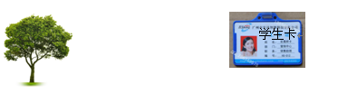

一棵大树的高 一张学生卡的面积
约10（ ） 约是45（ ）
2、下午5时20分用24时计时法表示是（ ）；20时就是晚上（ ）。
3、4平方米=（ ）平方分米 70厘米=（ ）分米
3公顷=（ ）平方米 500公顷=（ ）平方千米
4、闰年2月有（ ）天，9月有（ ）天。
5、618÷3的商是（ ）位数；200÷5的商末尾有（ ）个0。
三年级数学 第2页 （共6页）
三年级数学 第1页 （共6页）
6、把1米平均分成100份，每份是1厘米，28厘米是米，
用小数表示为（ ）米。
7、☆÷7=24……△中，△最大可以填（ ），当△最大值时，
☆是（ ）。
8、中国共产党是1921年7月1日成立的，到今年7月1日是建党（ ）周年。到（ ）是建党100周年。
9、一个长方形的长是12厘米，宽是8厘米，周长是（ ）厘米，面积是（ ）。

10、在下面的 里填上“＜” 、“＞”或“＝” 。
23×18 32×18 4公顷 400平方米
36厘米 0.36米 0.99元 1元
二、判断题。（共5分）
1、1900年是闰年，全年共有366天。……………………………（ ）
2、因为0×0=0，所以0÷0=0。……………………………………（ ）
3、平均数比最小的数大，比最大的数小，但在它们之间。………（ ）
4、边长4厘米的正方形，它的周长和面积都相等。……………（ ）
5、小明面对着东方时，背对着西方。……………………………（ ）
三、选择题。（共5分）
1、要使“□21÷9”的商是三位数，“□”里只能填（ ）。
① 9 ② 8 ③ 7
2、下面的公历年份中，是闰年的是（ ）。
① 2100年 ② 2012年 ③ 2011年
3、市图书馆每天的开放时间是上午9：00到下午6：00，市图书馆每天共开放（ ）个小时。
① 3 ② 9 ③ 15
4、用两个边长2分米的正方形拼成一个长方形，这个长方形的面积是（ ）。
① 4平方分米 ② 8分米 ③ 8平方分米
5、一头猪的重量相当于2只羊的重量，一头牛的重量相当于3头猪的重量，那一头牛的重量相当于（ ）只羊的重量。
① 6 ② 7 ③ 8
四、计算。（28分）
1、直接写出得数。（6分）
20×30= 240÷6= 15×20= 2100÷3=
13×30= 84÷4= 40×21= 0÷8=
1.5+0.8= 1-0.6= 0.7+0.4= 1.6-0.9=
2、估算。（3分）
21×18≈ 421÷6≈ 638÷8≈
3、列竖式计算下面各题，第（5）小题要验算。（16分）
（1）6.2 + 3.9 = （2）38 × 24 = （3）910 ÷7 =

（4） 7 - 3.6 = （5） 832 ÷ 4 =

验算

三年级数学 第4页 （共6页）
三年级数学 第3页 （共6页）
4、直接写出得数。(3分)
800÷4÷5= 10×（5+22）= 87-64÷8=
五、动手操作。（10分）
1、看小数涂上你喜欢的颜色。（2分）
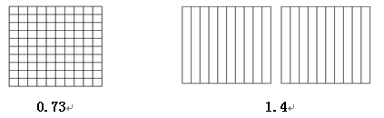
2、根据下图完成后面的填空。（4分）
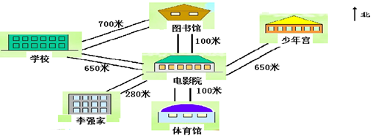
（1）电影院位于李强家的（ ）面，体育馆在电影院的（ ）面。
（2）李强从图书馆到电影院，向（ ）方走（ ）米到了电影院。
（3）李强放学回家，先向（ ）方走（ ）米到了电影院，再向（ ）方走（ ）米就回到家。
3、下面每个小方格都是边长1厘米的正方形，请在方格中画出两个面积12平方厘米的长方形。（4分）
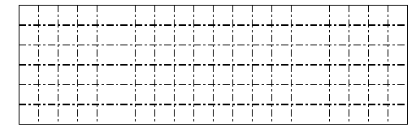

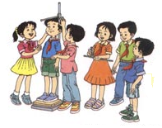
六、解决问题。（第1小题4分，2至5小题5分，第6小题8分，共32分）
王明的身高约是1.4米。
我比他矮了0.1米。
1、

你知道我的身高是多少吗？

2、课文《一个小村庄的故事》有19行，每行21个字，这篇文章大约有多少个字。

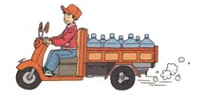
每桶水约重19千克，我每天送45桶水。
3、

他每天送多少千克水？

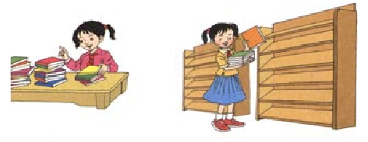
共有108本书。
有2个这样的书架，平均每层放几本？
4、

三年级数学 第6页 （共6页）
三年级数学 第5页 （共6页）
5、课室前面的墙壁，长6米、宽3米。墙上有一块黑板，面积是3平方米。现在要粉刷这面墙壁，要粉刷的面积是多少平方米？
/ / / / / 密 / / / / / / / / / / 封 / / / / / / / / / / 线 / / / / / /

6、下面是东莞市某车行2009至2011年东风汽车销售情况统计图，根据统计图回答后面的问题。（共8分）
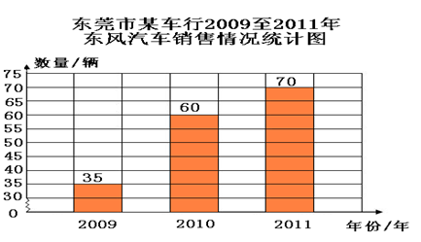
（1）该品牌汽车（ ）年的销售量最高，（ ）年的销售量最低。（2分）
（2）该品牌汽车这2009至2011年平均每年销售汽车多少辆？（4分）

（3）你猜想一下该汽车2012年的销售量是多少车？（2分）

